

150054, г Ярославль, пр. Ленина, 24 – А **Директорам муниципальных**

Телефоны: приёмная т/факс 73-30-38, **учреждений отрасли «Культура»**

вахта 73-27-88

e-mail: [dk_dobrinina@mail.ru](mailto:dk_dobrinina@mail.ru),

ИНН 7606041329

_____05.11.2015 г.__ № ___576__________

на № ______________ от ________________

***Уважаемые коллеги!***

**20 ноября 2015 года** муниципальное автономное учреждение города Ярославля «Дворец культуры имени А.М. Добрынина» в рамах методического мероприятия **проводит фольклорную игровую программу для детей «Где добро, там и тепло!»**

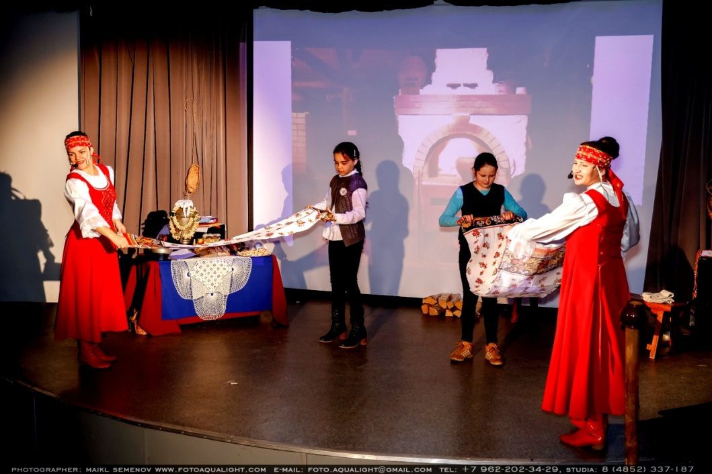

Приглашаются специалисты культурно-досуговых отделов, заведующие секторами по работе с детьми, работники детских библиотек.

**Начало в 11 часов в малом зале Дворца культуры**.

Директор И.В. Дербин

Контактный телефон: 75-74-33 – Зарецкая В.Н.